Минстрой РФ на форуме «МНОГОМЕРНАЯ РОССИЯ»: информационное моделирование при строительстве и эксплуатации необходимо

26.04.2016

20 апреля в Конгресс-центре Правительства Москвы по инициативе ГК «НЕОЛАНТ» состоялся II Межотраслевой информационно-технологический Форум «МНОГОМЕРНАЯ РОССИЯ», цель которого – популяризация существующих примеров внедрения и действующих инструментов информационного моделирования в Российской Федерации.

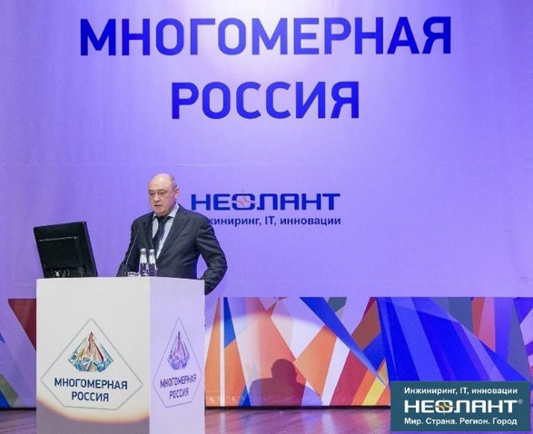
В Форуме приняли участие более 800 делегатов из 506 компаний и 77 городов России и зарубежья, заинтересованных в повышении эффективности сооружения и эксплуатации инфраструктурных объектов. Среди них представители органов государственной власти, представители заказчиков ключевых отраслей экономики: нефтегазовой, атомной, гидроэнергетики, оборонного комплекса, металлургии, гражданского строительства; IT-компаний, научных и образовательных учреждений.
Первый заместитель министра строительства и жилищно-коммунального хозяйства РФ Леонид Оскарович Ставицкий открывает Форум «МНОГОМЕРНАЯ РОССИЯ»

Официально открыл Форум первый заместитель министра строительства и жилищно-коммунального хозяйства РФ Ставицкий Леонид Оскарович:
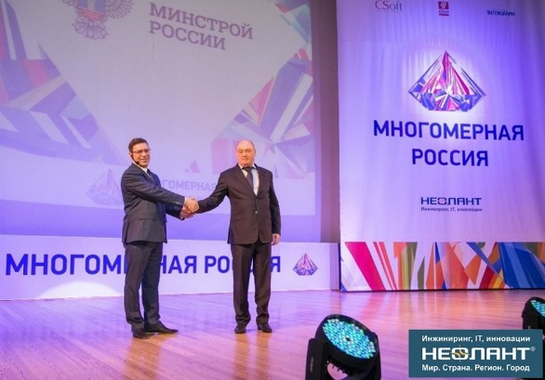
Сегодня уже никого не нужно убеждать в пользе технологий информационного моделирования. «Это и эффективность инвестиций в объект в целом, и оптимизация работы на каждом этапе жизненного цикла объекта – проектирования, строительства, эксплуатации. Это и безопасность процессов сооружения и эксплуатации, и прозрачность ситуации для владельцев объекта и надзорных органов».

Также со словами в поддержку технологий информационного моделирования выступили представители государственных и общественных организаций:
Справа налево: Леонид Оскарович Ставицкий, первый заместитель министра строительства и жилищно-коммунального хозяйства РФ, и Виталий Владимирович Кононов, президент ГК «НЕОЛАНТ», на Форуме «МНОГОМЕРНАЯ РОССИЯ»
- Ферапонтов Алексей Викторович, заместитель руководителя Федеральной службы по экологическому, технологическому и атомному надзору;
- Воробьев Олег Алексеевич, советник начальника ФАУ «Главгосэкспертиза России»;
- Бачурина Светлана Самуиловна, помощник Депутата Государственной Думы РФ В.И. Ресина, ответственный секретарь Экспертного совета по градостроительной деятельности при Комитете Государственной Думы по земельным отношениям и строительству;
- Бойко Владимир Порфирьевич, советник генерального директора ФГБУ «ЦНИИП Минстроя РФ» – координатор мероприятий по поэтапному внедрению технологий информационного моделирования;
- Никульцева Александра Николаевна, президент BIM-ассоциации – технический оператор обеспечения функционирования экспертного совета и рабочей группы Минстроя России по поэтапному внедрению технологий информационного моделирования;
- Андреева Наталья Николаевна, председатель Экспертного совета Союза нефтегазопромышленников, вице-президент ГК «РусГазИнжиниринг», заведующая кафедрой РГУ нефти и газа им. И.М. Губкина;
- Гладышев Максим Евгеньевич, специалист по управлению знаниями МАГАТЭ.

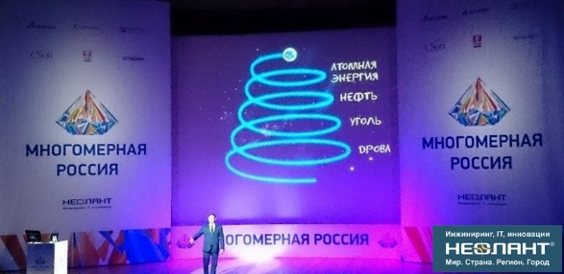
Все они говорили, в том числе, о необходимости стандартизации в отрасли.

«На тематических секциях Форума мы ставили цель показать, что информационное моделирование в России активно работает, здесь уже имеется достаточное количество успешных внедрений, наличествуют и российские технологии, и нам по-прежнему доступен весь спектр решений от зарубежных вендоров»,
Выступление Виталия Владимировича Кононова, президента ГК «НЕОЛАНТ», на Форуме «МНОГОМЕРНАЯ РОССИЯ»
– комментирует Виталий Владимирович Кононов, президент ГК «НЕОЛАНТ».

Тематические секции Форума:
- Поддержка задач проектирования, строительства и реконструкции инфраструктурных объектов
Модератор: Шабунин А.В., генеральный директор ООО «АйБиКон»
- Поддержка прикладных задач эксплуатации инфраструктурных объектов и вывода из эксплуатации
Модератор: Звагельский Д.В., технический директор ООО «АйБиКон»
- Инструменты и методы информационного моделирования. Мировой и российский опыт
Модератор: Король М.В., генеральный директор ООО «Конкуратор»
- Круглый стол «Применение концепции информационного моделирования для комплексного решения задач регионов и муниципалитетов»
Модератор: Резина Н.В., генеральный директор ООО «НЕОЛАНТ Запад» (офис ГК «НЕОЛАНТ» в Санкт-Петербурге)

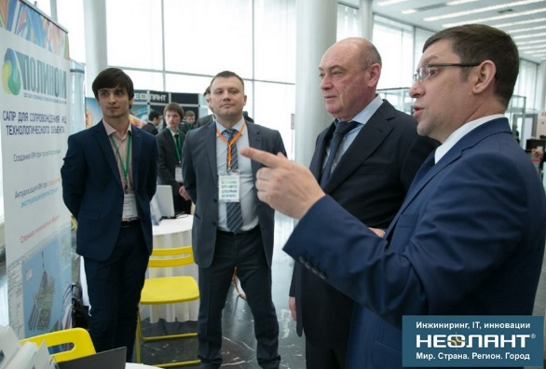
«Дополнительным стимулом для широкого внедрения информационного моделирования является развитие собственных российских информационных платформ. И радует, что на Форуме представлены подобные решения сразу от нескольких российских производителей – АСКОН, НЕОЛАНТ, НАНОСОФТ. Я убежден, что Россия способна создавать и развивать все необходимые строительной отрасли ИТ-решения, конкурентоспособные на мировом рынке»,
– подчеркнул Ставицкий Леонид Оскарович, первый заместитель министра строительства и жилищно-коммунального хозяйства РФ.
Справа налево: Виталий Владимирович Кононов, президент ГК «НЕОЛАНТ», Леонид Оскарович Ставицкий, первый заместитель министра строительства и жилищно-коммунального хозяйства РФ, Денис Владимирович Мариненков, директор дивизиона инженерных моделей ГК «НЕОЛАНТ», на стенде «НЕОЛАНТ»

Во время перерывов гости Форума обменивались опытом и знакомились с технологической выставкой, где были представлены реально работающие российские и зарубежные инструменты по созданию и сопровождению информационных моделей объектов ПГС на протяжении всего жизненного цикла.

Подробнее о выставке

Итогом Форума должна стать Резолюция, которую ожидают в Минстрое РФ – с предложениями профессионального сообщества пользователей и разработчиков инструментов информационного моделирования – в том числе о приведении законодательной базы в соответствие с многократно возросшими технологическим возможностям отрасли. Если у вас есть конкретные действенные предложения, присылайте их на адрес org@imodel-russia.com до 28 апреля 2016 года включительно.

В ближайшее время будут опубликованы подробные итоги Форума; фото- и видеоматериалы; презентации докладчиков. Следите за новостями на официальном сайте Форума!

***

Контакты для прессы:
Сорокина Мария
Руководитель PR-группы
Департамент маркетинга. PR-группа
АО «НЕОЛАНТ»

Тел./факс: +7 (499) 999 0000 *174
Моб.: +7 (985) 454-13-60
sorokina@neolant.ru
www.neolant.ru

